INDICAÇÃO Nº 1870/2019

Súmula - Indica ao Poder Executivo Municipal, que oficie a Secretaria de Esporte, Lazer e Juventude da necessidade da reforma da Quadra Poliesportiva, localizada na rua Afeganistão, no bairro Jardim Alabama, nesta municipalidade.

INDICO à Mesa, na forma regimental vigente, seja oficiado ao Excelentíssimo Senhor Igor Soares, Prefeito Municipal e que oficie a Secretaria de Esporte, Lazer e Juventude da necessidade da reforma da Quadra Poliesportiva localizada na rua Afeganistão, no bairro Jardim Alabama, nesta municipalidade.

Justificativa

Senhor Presidente;-
Senhores Vereadores;-
Senhoras Vereadoras;-

Existem vários itens que devem ser reformados, tendo vários pontos deficitados para uso, como o portão principal que está sem condição de fechamento, as duas traves que estão soltas oferecendo risco de cair em cima de alguma criança, e em volta de toda a quadra não conta com proteção que que possa impedir a bola de sair para fora da quadra e evitar algum acidente na rua onde passam veículos constantemente. O vestiário está com a caixa do disjuntor sem a tampa de proteção, o vestiário está sem a porta, o piso da quadra está sem as marcações que definem os limites e o entendimento de onde é a área, e se está fora ou está dentro na hora de jogar.
E por esse motivo é que faço esta indicação, que contando com o apoio dos nobres pares e atendimento por parte do órgão responsável, antecipo meus agradecimentos.

Sala das Sessões Bemvindo Moreira Nery, 19 de junho de 2019.
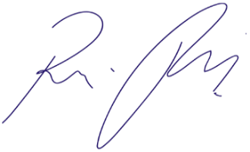
Vereador Rafael Alan de Moraes Romeiro
Professor Rafael
Presidente
PODEMOS

